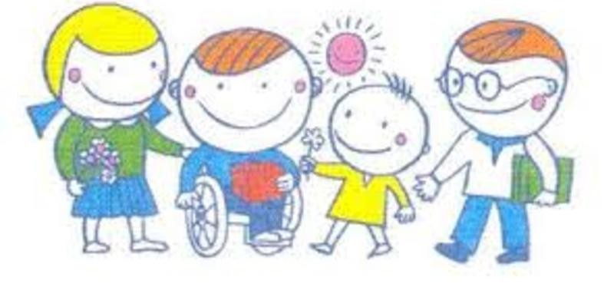
Создание условий для успешной адаптации обучающихся
в инклюзивном классе

Период адаптации к школьной жизни переживает каждый ребенок. Замечено, что в первое время посещения школы состояние детей обычно ухудшается. Они становятся беспокойными, тревожными, раздражительными, гиперактивными или гиперпассивными. Может ухудшаться и их физическое здоровье. Такие проблемы не минуют и инклюзивные классы. Большинство возникающих трудностей рано или поздно проходят, и состояние детей нормализуется. Если же проблемы усугубляются, то необходимо срочно принимать меры.
Умение ребенка войти в детское общество, действовать совместно с другими, уступать, подчиняться при необходимости, чувство товарищества – качества, позволяющие ребенку безболезненно адаптироваться к новым социальным условиям, способствующие созданию благоприятных условий для его дальнейшего развития.
Технология обучения в начальной школе предполагает последовательное прохождение основных этапов учебной деятельности:
- диагностика особенностей учащихся;
- фиксирование фундаментальных образовательных объектов (школьная программа);
- выстраивание личной образовательной траектории ученика с учетом его особенностей;
- реализация индивидуальных образовательных программ учащихся;
- демонстрация их образовательных продуктов;
- рефлексия и оценка деятельности.
Это значит, что каждый ученик имеет право на индивидуальный смысл и цели обучения, отбор изучаемых материалов, выбор темпа, форм и методов обучения. Для каждого предполагается создание индивидуальной образовательной траектории, приводящей к созданию личностных образовательных продуктов, отличающихся не только объемом, но и содержанием. Данное отличие обусловлено индивидуальными особенностями и соответствующими им видами деятельности, применяемыми учащимися при изучении одного и того же фундаментального образовательного объекта. Это может быть образное или логическое познание, ознакомительное, выборочное или расширенное усвоение темы и т.п. Особенно важным является создание условий для благоприятной адаптации ребенка к школе, т.е. обеспечение благополучного развития и обучения с учетом его индивидуальных возможностей.
Такими условиями, в первую очередь, будут следующие:
- соответствие процесса обучения функциональным и психологическим особенностям детей;
- личностно-ориентированное взаимодействие взрослых и детей;
- предоставление ребенку свободы выбора деятельности, партнера, средств и др.;
- ориентировка педагогической оценки на относительные показатели детской успешности (сравнение сегодняшних достижений ребенка с его вчерашними достижениями);
- повышение познавательной и учебной мотивации;
- реализация продуктивной деятельности детей в зоне их ближайшего развития.
Все перечисленные выше условия предполагают индивидуализацию обучения и воспитания в коллективе. Класс – это место, где ребенку приходится работать вместе с другими детьми: дополнять, помогать, сопереживать, содействовать и т.п.
Очень важно удовлетворить желание ребенка выделиться среди других своей успешностью, продемонстрировать свои умения и знания. Когда это происходит, у ребенка повышается самооценка, формируется адекватное представление о себе. Но самоутверждение невозможно за счет других детей. Именно в этом возрасте у детей начинает формироваться представление о том, как осуществлять совместную деятельность в коллективе, оставаясь при этом самим собой.
Для учителя, работающего в инклюзивном классе, крайне важно помнить о следующих правилах:
1. Предоставляйте каждому ребенку возможность работать в присущем ему темпе. Совершенно недопустимы в это время замечания типа «Быстрее!», «Задерживаешь всех!». Лучше предложить ребенку пропустить очередную запись, заменить задание, для выполнения которого требуется меньше времени.
Объем работы должен увеличиваться постепенно и согласовываться
с индивидуальным темпом. Выполнение меньшего объема работы позволяет менее подготовленному ребенку успешно с ней справиться, что, в свою очередь, помогает ему почувствовать себя участвующим в общей работе. Индивидуализация темпа – необходимое условие психологического комфорта ребенка в школе. Дети выполняют задание, но работа останавливается независимо от степени ее завершенности. Так отрабатывается умение начинать и заканчивать работу со всеми.
2. Отчасти индивидуализации может способствовать организация групповой работы. В начале обучения ее нельзя использовать в полной мере, но постепенно вводить ее элементы - разумно. Важно учитывать необходимость смены состава группы для формирования у детей адекватной самооценки. И практически полностью исключены соревнования между группами детей во избежание взаимных упреков и нарушения атмосферы сотрудничества и общности класса.
3. Регулярная смена видов деятельности и форм работы на уроке позволяет всем детям без исключения снять напряжение, повысить внимание.
Для своевременной коррекции снятия напряжения существуют разные педагогические «секреты».
Например,
- детям разрешается на уроке занять на какое-то время удобное положение: работать стоя, при желании поменять рабочее место (было бы неплохо иметь в классе несколько конторок); походить на носках, сделать стойку на одной ноге, напрячь стопы, голени, бедра, ягодицы, живот и т.д.;
- учитель может «постоять за спиной ребенка», положить руку на плечо, разрешить пососать леденец, пошептаться.
4. Почти всем детям необходимо проговаривать последовательность своих действий вслух. Учите детей говорить тихо, вполголоса, шептать «губами», чтобы не мешать другим. Но не запрещайте детям говорить вслух – через внешнюю речь происходит осмысленное освоение нового и трудного материала.
5. Важно следовать за естественной потребностью ребенка в познавательной деятельности, а не навязывать ее. Чаще предлагайте детям задания, которые бы они выполняли с удовольствием. Требовать от ребенка выполнения неинтересных или более сложных заданий следует осторожно и дозировано, так как постоянное напряжение приводит к соматическим или психологическим проблемам.
6. Основное правило для учителя. Создание условий для адаптации ребенка к школе состоит в том, чтобы ребенок был успешен не столько в обучении, сколько в сфере общения и взаимодействия между всеми участниками образовательного процесса: учителями, детьми, родителями.
